Районная Интернет-викторина,
посвященная 70-летию
со дня образования Тюменской области
«В краю моем родном»

IIIэтап

Кроссворд
«Царство природы нашего края»

5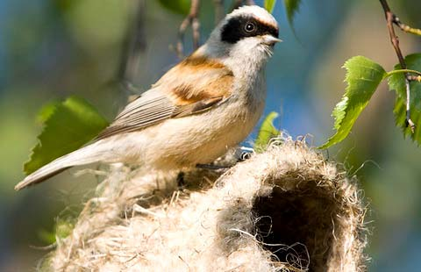
Г
Н
И
М
М
12 Б
2 Л
Е
Л
К
А
10 Я
З
Ь
Е
4 Ч
О
11 К
Е
Д
Е
М
Г
А
5 Р
Н
8 Р
1 М
О
Р
Я
Б
И
Н
9 М
А
Г
Й
6 Т
А
М
3 Б
Н
О
Л
О
Т
Х
Р
Е
Т
7 Л
О
13 С
Ь

Т
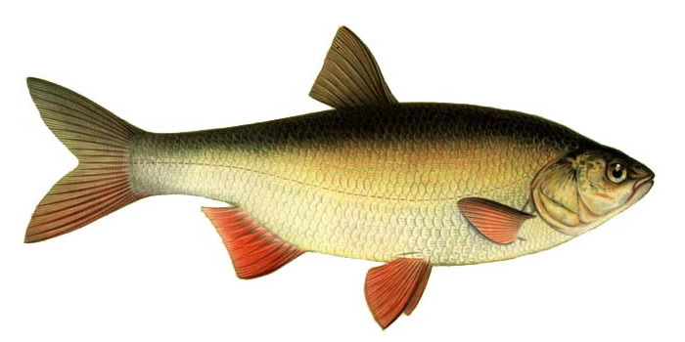

10
По горизонтали:
- Тундровая утка, которую охотники чаще называют аулейкой или авликом за громкий гортанный крик «аулы». Гнездится по озерам всей тундровой зоны. Среди добычи охотников неизменно занимает первое место из-за высокой численности. Среди всех промысловых, самая неосторожная.
Ответ: Морянка
Источник: «Природа Тюменского Севера».- Свердловск: Сред.-Урал. кн. изд-во, 1991.- с.84

- Это животное является лакомым блюдом песца, горностая, ласки, а также сов, канюка, поморников. Не гнушаются охотой на них волк и северный олень. О каком животном идет речь?
Ответ: Лемминг
Источник: В. В. Бакулин, В. В. Козин «География Тюменской области».- Екатеринбург: Сред. – Урал. кн. изд-во,1996.-с.67

- Обширная переувлажненная территория с накоплением отмершего органического вещества в виде торфа.
Ответ: Болото
Источник: Бакулин В. В., Козин В. В. «География Тюменской области».- Екатеринбург: Сред. – Урал. кн. изд-во,1996.-с.55

- Что это за птица?
Ответ: Ремез
Источник: «Большая Тюменская энциклопедия».- т.3.- Тюмень: НИИ региональных энциклопедий ТюмГУ,2004.-с.28

- Этим термином, введенным в мировую научную литературу выдающимся знатоком сибирского леса, профессором Томского университета П.Н. Крыловым (1850 – 1931), обозначаются леса Сибири, Дальнего Востока и северо-востока европейской части с преобладанием хвойных древесных пород?
Ответ: Тайга
Источник: «Природа Тюменского Севера».- Свердловск: Сред.-Урал. кн. изд-во, 1991.- с.28
- В апреле 2012 года при личном участии Президента РФ В. В. Путина в Окском заповеднике прошла акция «Полёт надежды». Спасению какой птицы она была посвящена?
Ответ: Стерх
Источник: http://ru.wikipedia.org/wiki/

По вертикали:

- Какую водоплавающую птицу в народе зовут «огневка» или «поганка»? Очень часто встречается на наших озерах. Промысел ведется ради ценного птичьего меха. Шкурка, снятая с груди и брюшка, идет для отделки легкой одежды.
Ответ: Чомга
Источник: Ягодников Н. А. «Жизнь водоемов Тюменского района».-Тюмень: Тюменское кн. изд-во,1954.-с.83-84

- Сильное длинноногое животное, прекрасно приспособленное к передвижению по глубокому снегу. Хорошо плавает, преодолевая значительные водные преграды, обладает отличным слухом, развитым обонянием и достаточно острым зрением.
Ответ: Лось
Источник: «Большая Тюменская энциклопедия».- т.2.- Тюмень: НИИ региональных энциклопедий ТюмГУ,2004.-с.228

- Листопадное дерево или кустарник с лопастными или непарноперистыми листьями. Плод – маленькое яблоко, поедается соболем, лисицей, птицами. Его часто выращивают возле домов, в садах, огородах как декоративное растение. Плоды используют как поливитаминное средство и в кулинарии.
Ответ: Рябина
Источник: Большая Тюменская энциклопедия».- т.3.- Тюмень: НИИ региональных энциклопедий ТюмГУ,2004.-с.52

- Находки костей этих животных далеко не редкость на Тюменском Севере. Бивни всегда высоко ценились у резчиков по кости и у местных жителей тундры, которые используют их для разных нужных в хозяйстве поделок. Что это за животное?
Ответ: Мамонт
Источник: «Природа Тюменского Севера».- Свердловск: Сред.-Урал. кн. изд-во, 1991.- с.23
- Какая рыба изображена на картинке?
Ответ: Язь
Источник: Большая Тюменская энциклопедия».- т.3.- Тюмень: НИИ региональных энциклопедий ТюмГУ,2004.-с.454

- Самое уважаемое дерево тайги, хотя и далеко не самое многочисленное. Его древесина великолепный поделочный и отделочный материал. Смола имеет чудодейственные свойства, поэтому древние жители Сибири использовали ее для заживления ран?
Ответ: Кедр
Источник: «Природа Тюменского Севера».- Свердловск: Сред.-Урал. кн. изд-во, 1991.- с.29

- Корм этого животного самый разный, в основном растительный. Ловит насекомых и даже разоряет птичьи гнезда, съедая яйца и птенцов. Но главная пища – это семена хвойных деревьев, от урожая которых зависит численность зверька, и успех зимней страды охотников. О каком животном идет речь?
Ответ: Белка
Источник: «Природа Тюменского Севера».- Свердловск: Сред.-Урал. кн. изд-во, 1991.- с.45

